**13.2 Phase der offenen Konfrontation**

*13.2.1 Der Chinesische Bürgerkrieg (1945-1949)*

|  |  |
| --- | --- |
| Ausgangslage 1945 Die KPCh forderten wegen ihrer Unterstützung gegen Japan Beteiligung an den Friedensverhandlungen und Beteiligung an der neuen Regierung. Beide Forderungen wurden aber von der bisherigen Regierung unter Chiang Kai-Shek abgelehnt, weshalb ein Bürgerkrieg unvermeidlich war. Verhandlungen die auf Druck der UdSSR und USA zustande gekommen waren, scheiterten. Beide hatten kein Interesse an einem Bürgerkrieg, verfolgten aber unterschiedliche Strategien:   * Die USA standen aus Furcht vor der Ausdehnung des Kommunismus mehr auf Seite der Kuomintang. Jedoch scheuten die Amerikaner die diktatorischen Herrschaft Chiang Kai-Sheks. Deshalb lieferten die USA den Kuomintang zwar Waffen, verweigerten aber ihr militärisches Eingreifen. * Die Sowjetunion hatte mehr Sympathien für die KPCh, jedoch erklärten die Chinesen im Juni 1945 die Theorie von Mao-Zedong, die die chinesischen Realitäten und Traditionen genau berücksichtigen, neben den Theorien von Marx und Lenin zur gleichberechtigten Grundlage des Kommunismus. Durch diese unterschiedlichen Ansichten entstanden Spannungen zwischen den chinesischen und den sowjetischen Kommunisten.   Chinesischer Bürgerkrieg  Zwischen 1946 und 1949 verlief der chinesische Bürgerkrieg in mehreren Phasen und großteils ohne äußere Einflüsse.In seiner ersten bis etwa Herbst 1947 dauernden Phase waren die Regierungstruppen der Kuomintang deutlich im Vorteil, konnten aber die Kommunisten nicht entscheidend schlagen. Die zweite Phase bis Mitte 1948 brachte dann militärisches Gleichgewicht und einige Landgewinne für die kommunistische Rote Armee. In der letzten Kriegsphase bis 1949 drängten die Kommunisten die Kuomintang immer weiter zurück. Schließlich zwangen sie sie in die Flucht und zum Verlassen des chinesischen Festlands. Die verbliebenen Truppen Chiang Kai-Sheks flüchteten auf Taiwan, wo ihr Anführer am 1. März 1950 die Republik China gründete.  Gründung der Volksrepublik China Mao Zedong rief am 1. Oktober 1949 in Peking die Volksrepublik China aus. Während der Herrschaft Mao Zedongs (bis 1976) starben geschätzt 44 bis 72 Millionen Menschen an den Folgen politischer Kampagnen, diktatorischer Machtausübung und verfehlter Wirtschaftspolitik. | Die Kuomintang Die 1912 von Sun Yat-Sen gegründeten Kuomintang (KMT) hatten vor allem die nationale Erneuerung als Ziel. Sie wurde von Chiang Kai-Shek geführt. Sie wurde vor allem von der USA unterstützt.  Die Kommunisten Im Jahr 1921 wurde die Kommunistische Partei Chinas (KPCh) gegründet. Deren Einfluss im Land nahm aber erst durch ein Bündnis mit den Kuomintang zu, das Mitte der 20er Jahre auf Vermittlung der Sowjetunion zustande gekommen war. Sie wurden von Mao Zedong geführt. |

*13.2.2 Die Berlin-Blockade (1948/49)*

Deutschland wurde – wie Österreich – nach der Kapitulation in vier Besatzungszonen geteilt. Berlin lag innerhalb der sowjetischen Zone und erhielt ebenfalls eine Aufteilung in vier Zonen. Die Auseinandersetzung zwischen den föderalistischen, demokratischen und den zentralistischen, kommunistischen Idealen führte zur Trennung in einen westlichen und einen östlichen Teil der Stadt.

Als in den Westzonen ohne Absprache mit den Sowjets eine neue, stärkere Währung eingeführt wurde, führte die Sowjetunion ihrerseits die DM-Ost ein. Darüber hinaus schnitten die Sowjets am 24. Juni 1948 ganz Westberlin von jeglicher Versorgung ab.

Damit das Überleben der Bewohner Westberlins gesichert werden konnte, errichteten die Westmächte eine Luftbrücke. Diese erreichte ihren Höhepunkt im April 1949 als an nur einem Tag ca. 13.000 Tonnen Versorgungsgüter in ca. 1.400 Flügen nach Berlin gebracht wurden.

Nachdem sich die Luftbrücke als funktionstüchtig erwiesen hatte, und der Wille des Westens, an Westberlin festzuhalten, offensichtlich war, hoben die Sowjets die Blockade wieder auf (12. Mai 1949). Die unüberbrückbaren diplomatischen Differenzen führten noch im selben Jahr zur Gründung der BRD bzw. der DDR.

*13.2.3 Die Suez-Krise (1956)*

Die Suez-Krise im Jahr 1956 war ein Konflikt zwischen Ägypten und einer Allianz aus Großbritannien, Frankreich und Israel.

Zur Finanzierung des Assuan-Staudamms nationalisierte der ägyptische Präsident Gamal Abdel Nasser am 26. Juli 1956 den Sueskanal. Die europäischen Mächte, vor allem Großbritannien, wollten aber eine freie Durchfahrt für wirtschaftliche Zwecke. Im Laufe des Jahres 1956 verschärfte sich zudem der Konflikt zwischen Israel und Ägypten.

Bei mehreren Geheimtreffen planten Großbritannien, Frankreich und Israel einen Militärschlag gegen Ägypten zur Rückgewinnung des Kanals. Ende Oktober 1956 begannen die Kampfhandlungen. Unerwarteterweise erhielt die Allianz keine Rückendeckung seitens der USA. Anfang November forderte außerdem die UNO einen israelischen Rückzug, und die Sowjetunion drohte auf Seiten Ägyptens in den Konflikt einzutreten. Bis März 1957 hatten alle ausländischen Soldaten Ägypten verlassen. Aus dem Suezkanal mussten vorerst versenkte Schiffe entfernt werden, ehe die internationale Schifffahrt nach Nutzungsvereinbarungen wieder aufgenommen werden konnte.

Die europäischen Mächte erhielten in diesem Konflikt keine Rückendeckung von Seiten der Vereinigten Staaten. Das Engagement am Kanal, obwohl militärisch erfolgreich, entwickelte sich so gerade für Großbritannien zu einer Demütigung. Auf ägyptischer Seite stärkte die Krise trotz militärischer Niederlage massiv die Position Nassers in der arabischen Welt und seinen Panarabismus. Die Sowjetunion war nun auch im Nahen Osten engagiert, sodass der Kalte Krieg künftig auch in dieser Region geführt wurde.

*13.2.4 Der Korea-Krieg (1950-1953)*

Vorgeschichte

Korea wurde 1910 von Japan annektiert und wurde 1945 wegen der Niederlage Japans gegen die Amerikaner auf die zwei Besatzungsmächte der Sowjetunion und Amerika entlang des 38. Breitengrades aufgeteilt. Die Sowjets übernahmen den Norden und die Amerikaner den Süden Koreas. Es wurden sofort Verhandlungen aufgenommen um für ein vereinigtes Korea zu gestalten. Weil 1947 immer noch keine Ergebnisse vorlagen, übernahm Kim Il-sung die Führung im kommunistischen Norden und Syngman Rhee den demokratischen Süden. 1949 haben die Besatzungstruppen Korea verlassen

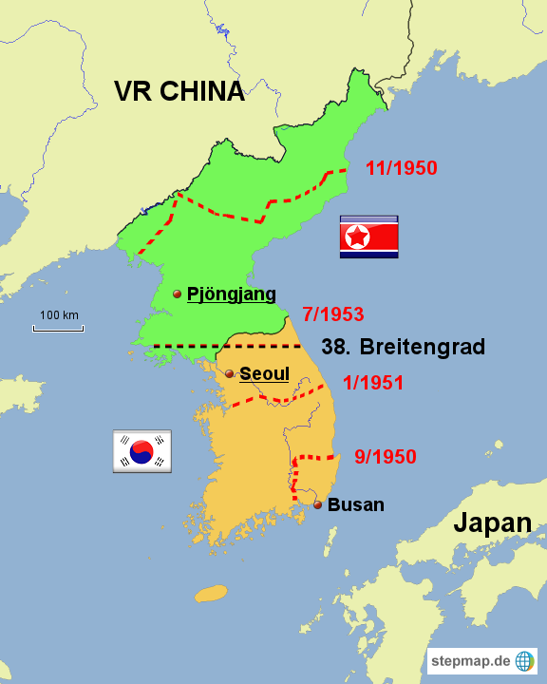

Kriegsbeginn

Am 25. Juni 1950 übertraten nordkoreanische Truppen die Grenze und erklärten somit den Krieg an Südkorea. Nach nur 4 Tagen konnte die südkoreanische Hauptstadt Seoul eingenommen werden.

Eingreifen der UNO

Am 15. September 1950 griff die UNO durch eine Militäraktion (geführt von der USA) auf Seitens der Südkoreaner ein. Sie schafften es bis zum Frühjahr 1951 die Nordkoreaner bis nahe der chinesischen Grenze zurück zu schlagen.

Eingreifen der Chinesen

Durch den Rückschlags Nordkorea und des immer weiter Vorankommens der Amerikaner, fühlten sich die Chinesen und hatten Angst vor Gebietsverlusten innerhalb ihrer eigenen Grenzen. Deshalb begannen sie die amerikanischen Truppen zurückzuschlagen und schafften es bis zum Herbst 1951 bis nach Seoul vorzudringen.

Schlussendlich stabilisierte sich der Konflikt in einem Stellungskampf entlang des 38. Breitengrades.

Folgen

Im Juli 1951 wurden die Verhandlungen für einen möglichen Waffenstillstand aufgenommen, jedoch gingen nebenbei die Gefechte weiter. Am 27. Juli 1953 konnte dann endlich der Waffenstillstand ausgehandelt werden. Bis heute gibt es aber kein Friedensvertrag. Der Norden wird immer noch kommunistisch-diktatorisch geführt und der Süden demokratisch. Auf internationaler Ebene schotet sich Nordkorea weiter ab und sorgt immer wieder für militärisches als auch für politisches Aufsehen.

*13.2.5 Die Berlin-Krise (1961)*

|  |  |
| --- | --- |
| In den USA änderte sich mit dem Amtsantritt John F. Kennedys im Januar 1961 die amerikanische Deutschlandpolitik: Das neue Konzept sah abgestufte, flexible Reaktion (flexible response) im Fall sowjetischer Aggression und eine Anerkennung des sowjetischen Einflussbereiches – und damit auch der DDR – in Europa vor. Im Mai 1961 bezog der NATO-Ministerrat dementsprechend nicht mehr Berlin, sondern nur noch West-Berlin in seine militärische Sicherheitsgarantie ein. Zum Wien Gipfel am 3. und 4. Juni treffen sich Chruschtschow und Kennedy. Auf eine erneute Drohung Chruschtschows am 4. Juni 1961 reagierte der neue US-Präsident Kennedy am 25. Juli 1961 mit der Formulierung dreier Grundsätze („essentials“):   * Präsenz amerikanischer Truppen in der Stadt, * freier Zugang von der Bundesrepublik nach Berlin und * Sicherung der Lebensfähigkeit der Stadt.   Obwohl diese Haltung unnachgiebig erschien, wurde damit gleichzeitig die Vision der Wiedervereinigung zugunsten von Minimalpositionen aufgegeben. Auf diese äußerst defensive Berlin-Strategie reagierte die Sowjetunion mit der Abriegelung der Sektorengrenze in Berlin, dem Mauerbau am 13. August 1961.  Diese Maßnahme wurde von den Westmächten tatenlos hingenommen, in Washington sogar als Element der Stabilisierung mit unverkennbarer Erleichterung. Lediglich die Sicherheitsgarantie für die Westsektoren bekräftigte der US-Vizepräsident Johnson am 19. August. Angesichts dieser Haltung war die Bundesregierung hilflos. Die empörte Bevölkerung distanzierte sich von der westlichen Vormacht, enttäuscht über die nachgiebige Haltung.  Mit dem Mauerbau war das mit den Westmächten vereinbarte Wiedervereinigungskonzept, aber auch Chruschtschows Verdrängungsstrategie in Berlin gescheitert. Am 28. Oktober 1961 droht die Situation zu eskalieren, am Checkpoint Charlie stehen sich amerikanische und sowjetische Panzer gegenüber. | Die Berliner Mauer wurde am 13. August 1961 erbaut, war rund 160 km lang und kostete über 400 Millionen DDR Mark teuer.  Ca. 140 Personen kamen in den 28 Jahren beim Versuch in den Westen über die Mauer zu flüchten ums Leben.  Drei Grundsätze auch genannt „three essentials“ wurden von Präsident J.F. Kennedy 1961 formuliert und hielten bis 1990.  Sie lauten:  1) die Anwesenheit der westlichen Alliierten in Berlin ([West](http://universal_lexikon.deacademic.com/58692/West)),  2) ihren freien Zugang nach Berlin ([West](http://universal_lexikon.deacademic.com/58692/West)) und  3) das Recht der [Bevölkerung](http://universal_lexikon.deacademic.com/14860/Bev%C3%B6lkerung) von Berlin ([West](http://universal_lexikon.deacademic.com/58692/West)), ihre eigene Lebensweise zu wählen.  Checkpoint Charlie: |

*13.2.6 Die Kuba-Krise (1962)*

|  |  |
| --- | --- |
| 1957 gelang es der Sowjetunion, Interkontinentalraketen zu entwickeln. Sie mussten jedoch näher an ihre Ziele herangeführt werden, weshalb die Sowjetunion ab 1958 atomare Mittelstreckenraketen in der DDR stationierte. Die USA reagierten daraufhin mit der Stationierung von Atomraketen in Großbritannien, Italien und der Türkei. Welche die Sowjetunion als Bedrohung sah.  Nach langer Abhängigkeit der USA, gelang es 1959 dem kommunistischen Rebellenführer **Fidel Castro**, **Fulgencio Batista** zu stürzen und ließ amerikanischen Grundbesitz enteignen. Im Jahr 1960 nahm die Sowjetunion diplomatische Beziehungen zur kubanischen Regierung auf. Daraufhin brach die US-Regierung ihre diplomatischen Beziehungen zu Kuba ab und verhängte ein Handelsembargo. Eine Invasion Kubas durch Exilkubaner aus Guatemala sollte das kubanische Regime stürzen. Die sogenannte **Schweinebucht-Invasion** im April 1961 schlug jedoch fehl und verschlechterte die Beziehungen noch mehr.  Bei Aufklärungsflügen entdeckte eine US-Aufklärungsmaschine am  14. Oktober 1962 sowjetische Raketen auf Kuba. Zwei Tage später informierte der amerikanische **Präsident John F. Kennedy** die amerikanische Öffentlichkeit und berief eine Sonderberatungsgruppe ein. Am **21. Oktober 1962** ordnete Präsident Kennedy die **Seeblockade** Kubas an. Einen Tag später forderte er den sowjetischen Generalsekretär  **Nikita Chruschtschow** öffentlich dazu auf, die Raketen von Kuba wieder abzuziehen. Für den Fall eines Angriffs drohte der US-Präsident mit einem atomaren Erstschlag. Gleichzeitig wurden Vorbereitungen für eine mögliche Invasion Kubas getroffen. Die Sowjets akzeptierten die Seeblockade nicht, ließen ihre Schiffe jedoch beidrehen, um eine weitere Eskalation zu vermeiden.Über Radio Moskau ließ Nikita Chruschtschow verbreiten, dass er zum Abzug der Raketen bereit sei, wenn die USA dafür ihre Mittelstreckenraketen aus der Türkei abziehen. Am 27. Oktober 1962 entschloss sich John F. Kennedy, seinen **Bruder Robert F. Kennedy** zu einem Geheimtreffen mit dem sowjetischen Botschafter  **Anatoly Dobrynin** zu schicken. Dabei ließ der US-Präsident mitteilen, dass die Vereinigten Staaten bei einem Abzug der Raketen Kuba nicht angreifen würden. Außerdem sollten die amerikanischen Raketenbasen in der Türkei abgebaut werden, was jedoch inoffiziell geschehen müsse. Einen Tag später stimmte Nikita Chruschtschow Kennedys Vorschlag zu. Über Radio Moskau ließ der sowjetische Staatschef den Abzug der Raketen aus Kuba offiziell bekannt geben.  Die Folgen der Kuba-Krise waren die Etablierung einer direkten Krisenverbindung zwischen dem Kreml und dem Weißen Haus, dem sogenannten **"Heißen Draht"** sowie der Beginn der **"Entspannungspolitik"**. | Die Schweinebucht–Invasion ist auch bekannt unter dem Namen *„Operation Mongoose“* wobei die Invasoren sollten im April 1961 einen provisorischen Flugzeug-Landeplatz so lange absichern, bis eine in den USA gebildete Exilregierung einfliegen konnte.  Die Sonderberatungsgruppe setzte sich aus zwei Lagern zusammen:  Den Hardlinern der Militärs im Verteidigungsministerium (Falken) und den gemäßigten Vertretern im Außenministerium (Tauben). Die "Falken" sprachen sich direkt für Luftangriffe aus, die "Tauben" tendierten zunächst zu einer Seeblockade.  Mehr als 200 amerikanische Kriegsschiffe bezogen rund um die Karibikinsel Stellung.  Der *„Heiße Draht“* wurde 1963 als Kommunikationsmittel zwischen USA und Sowjetunion eingerichtet. Er sollte im Falle einer politischen Krise eine direkte Verständigung zwischen beiden Großmächten gewährleisten. |

*13.2.7 Der Vietnam-Krieg (1964-1973)*

Der Indochina-Krieg (1946 bis 1954)

1941 wurde die französische Kolonie Indochina, die aus den heutigen Staaten Laos, Kambodscha und Vietnam bestand, von Japan besetzt. Nach dem Zweiten Weltkrieg versuchten die Franzosen, die Vorkriegsverhältnisse wiederherzustellen. Die vietnamesische Rebellenorganisation *Viet Minh* verfolgte unter ihrem Anführer *Ho Chi Minh* jedoch das Ziel, die Unabhängigkeit des Landes zu erreichen. Die eigentlichen Kämpfe begannen im Dezember 1946 und brachten den Franzosen anfänglich Erfolge ein. Ab 1949 aber konnten die Viet Minh mit militärischer Unterstützung des kommunistischen China die Franzosen bis 1953 fast vollständig aus Nordvietnam vertreiben. Nach der Schlacht von *Dien Bien Phu* (März 1954), bei der die französischen Truppen eine vernichtende Niederlage erlitten, wurden Friedensverhandlungen eröffnet. Auf der *Genfer Konferenz* wurde im Juli 1954 die Teilung Vietnams entlang des 17. Breitengrades beschlossen, mit einem kommunistischen Nordteil unter Führung von *Ho Chi Minh* und einem demokratischen Südteil unter *Ngo Dinh Diem*. Darüber hinaus sollten 1956 freie Wahlen zur Gründung eines einheitlichen vietnamesischen Staates abgehalten werden.

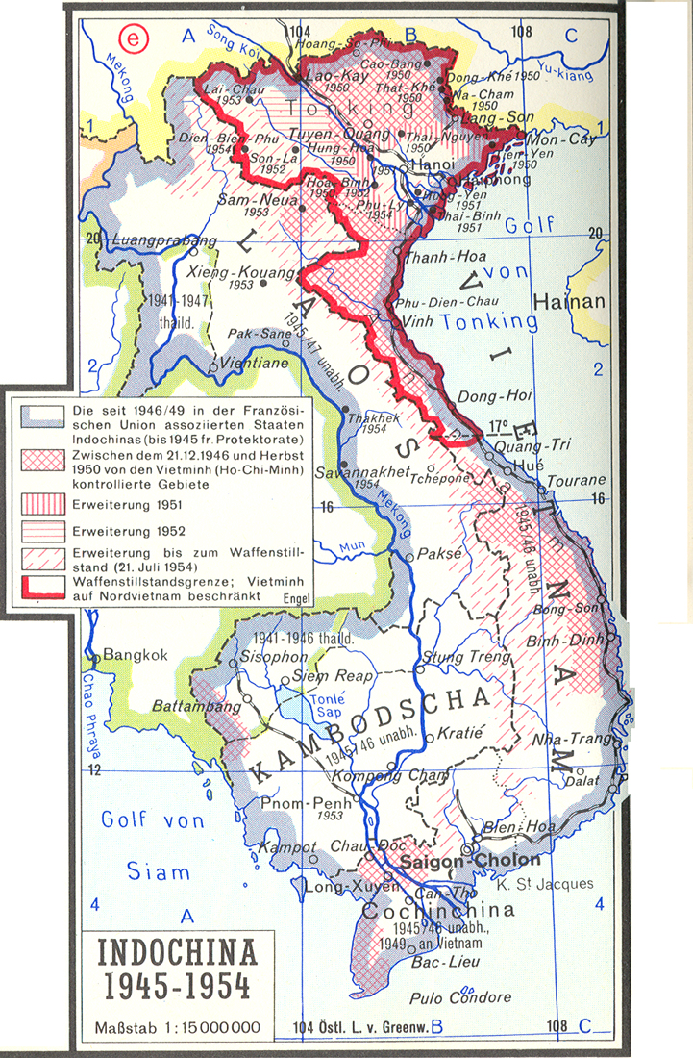

Vietnam zwischen 1954 und 1964

Nach der *Genfer Konferenz* ließ *Ho Chi Minh* den Norden mittels umfassender Enteignungen und politischer Umerziehung auf kommunistischen Kurs bringen. 900.000 Nordvietnamesen flüchteten Richtung Süden, ca. 15.000 wurden ermordet. Im Süden führte *Ngo Dinh Diem* ein brutales Regime, das, getragen von Korruption und Repression, keine Akzeptanz bei der Bevölkerung fand. Nachdem die vertraglich vereinbarten Wahlen 1956 nicht stattfanden, errichteten die Viet Minh ab 1958 Operations-basen für Partisanen im Süden und gründeten 1960 die NLF (= National Liberation Front, deren Mitglieder vom Süden als Vietcong (= Vietnamese Communists) bezeichnet wurden). Diems Regime wurde in einen Bürgerkrieg gestürzt, an dessen Ende ein vereintes kommunistisches Vietnam stehen sollte. Die USA, die im Angesicht von Berlin-Krise, Korea-Krieg und Kuba-Krise, eine Ausbreitung des Kommunismus in Südostasien unter allen Umständen verhindern wollten, unterstützten den Süden bis 1963 mit ca. 16.000 Militär-beratern und über 6 Mrd. Dollar Finanzhilfe. Nachdem das untragbar gewordene Regime Diems beseitigt war, und keine Nachfolgeregierung Stabilität schaffen konnte, griffen die Amerikaner aktiv in den Vietnam-Konflikt ein.

Der Vietnam-Krieg (1964 bis 1967)

Nachdem im August 1964 nordvietnamesische Kanonenboote eine US-Zerstörerpatrouille angegriffen hatten, wurde im amerikanischen Kongress die *Tonking-Resolution* erlassen, die Präsident Lyndon B. Johnson zur Anwendung bewaffneter Gewalt in Vietnam ermächtigte. Wenig später flogen US-Kampfflugzeuge erste Bombenangriffe gegen Ziele in Nordvietnam. Die Vietcongs erhielten ihrerseits Unterstützung von Russland und China. Darüber hinaus wurden in Kambodscha und Laos Versorgungslager angelegt, die von den USA nicht ausgeschaltet werden konnten. Über den sog. *Ho Chi Minh-Pfad* gelangten von diesen Lagern Tausende Soldaten und Tonnen von Material nach Südvietnam. Nachdem im Februar 1965 ein amerikanisches Infanterielager zerstört und zahlreiche US-Soldaten getötet worden waren, landeten im März erste US-Bodentruppen in Vietnam. Gleichzeitig wurde die Operation „Rolling Thuner“ gestartet: die gezielte und massive Bombardierung von Nachschubwegen und Versorgungsbasen im Norden. Neben den Luftangriffen wurde auch der Landkrieg intensiviert: 1966 waren über 400.000 US-Soldaten in Vietnam im Einsatz. Vorrangiges Ziel war die Vertreibung der Vietcong aus Südvietnam mittels des „Search & Destroy“, d.h. das Aufspüren und Töten des Gegners. Tausende Vietcongs fielen dieser Taktik zum Opfer. Entgegen den amerikanischen Annahmen konnten diese Verluste aber immer wieder ausgeglichen werden, so dass der Krieg für die USA zu einer beispiellosen Materialschlacht geriet. Vietnam wurde zum Testgelände für neue Waffen wie beispielsweise Napalm-Bomben, chemische Kampfstoffe (Agent Orange und Agent Blue) oder präzisionsgelenkte Munition. Gegen die massiven US-Luftangriffe bauten die

Vietcong ein ausgedehntes Tunnelsystem, das einer unterirdischen Stadt mit Aufenthaltsräumen, Munitionslagern und medizinischen Stationen glich. In der Operation „Cedar Falls“ versuchten die Amerikaner, dieses Tunnelsystem und damit die Vietcong zerschlagen zu können. Die fortgeführte Guerilla-Taktik aber machte den Krieg zu einem Zermürbungskrieg, in dem die Vietcongs nicht aus Südvietnam vertrieben werden konnten.

Die Tet-Offensive (1968)

Anfang 1968 hielten die Amerikaner die Niederlage der Vietcong nur noch für eine Frage der Zeit. Ausgerechnet am 30. Jänner 1968, dem vietnamesischen Neujahrsfest begann jedoch eine Großoffensive der Vietcong, bei der über 85.000 Mann zum Einsatz kamen. Besonders in Saigon entbrannten heftige Kämpfe um die amerikanische Botschaft, den Präsidentenpalast, den nationalen Radiosender und den internationalen Flughafen. Nach wenigen Tagen jedoch hatten die Amerikaner wieder die Kontrolle übernommen, lediglich die alte Kaiserstadt Hue konnte länger von den Vietcong gehalten werden. Am Ende gab es 800.000 Flüchtlinge, 10.000 tote Zivilisten, 50.000 gefallene kommunistische Soldaten und 5.000 tote südvietnamesische Soldaten. Militärisch war die Tet-Offensive eine Niederlage für die Vietcong: weder die Solidarisierung der Zivilbevölkerung mit den Vietcong, noch der Zusammenbruch der südvietnamesischen und amerikanischen Truppen konnten erreicht werden. Politisch aber bedeutete sie eine Niederlage für die USA: die Weltöffentlichkeit war geschockt von der Grausamkeit des Krieges, und Präsident Johnson verzichtete auf eine Wiederkandidatur. Nach der Tet-Offensive waren die Kämpfe noch brutaler und Kriegsverbrechen häuften sich. Bekanntestes Beispiel ist das Massaker von My Lai, bei dem zwischen 200 und 400 südvietnamesische Zivilisten von amerikanischen Soldaten misshandelt und ermordet wurden.

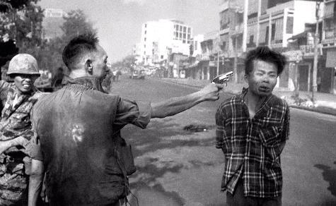

Die „Vietnamisierung“ (1969 bis 1972)

Die Berichterstattung über den Vietnam-Krieg ließ in den USA eine Antikriegsbewegung entstehen. Tausende Menschen demonstrierten, berühmte Persönlichkeiten traten gegen den Krieg auf (Joan Baez, Bob Dylan) und eine ganze Kulturbewegung identifizierte sich durch die gemeinsame Antikriegsstimmung (Hippies). Immer mehr GIs desertierten oder gaben sich dem Drogenkonsum hin. Präsident Richard Nixon ging deshalb 1969 zu einer neuen Vietnam-Politik über: der „Vietnamisierung“. D.h. die Aufgaben der amerikanischen Truppen sollten bei gleichzeitiger Reduktion der US-Soldaten sukzessive an südvietnamesische Einheiten abgegeben werden. 1972 waren nur noch 24 000 Amerikaner in Vietnam stationiert. Die zweite Komponente in Nixons Strategie war die sog. „Madman Theory“. Die USA sollten ein derart unberechenbares Verhalten an den Tag legen, dass sogar ein nuklearer Angriff möglich erschien. Parallel zum Truppenabzug der USA wurden immer wieder massive Luftangriffe gegen Ziele in ganz Vietnam geflogen. Besonders heftig waren die Angriffe zu Weihnachten 1972 im Rahmen der Operation „Linebacker II“ als Hanoi vom 24. bis 29. Dezember unter Dauerbombardierung lag. Dadurch sollten in den seit 1969 geheim geführten Friedensverhandlungen günstige Bedingungen für Südvietnam erreicht werden.

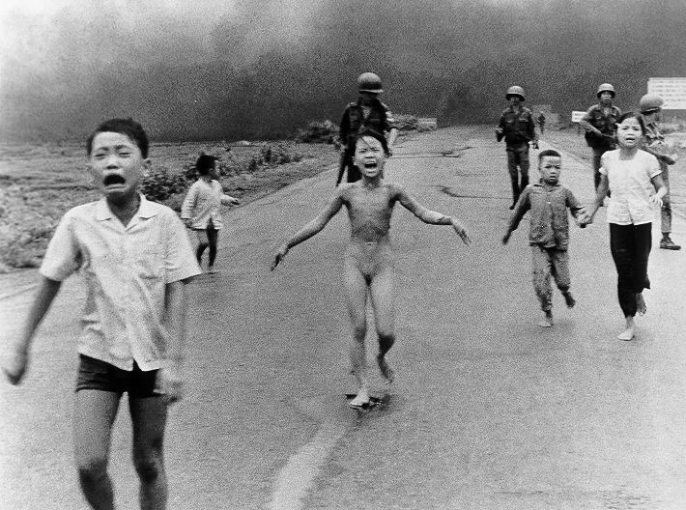

Das Ende (1973 bis 1975)

Am 27. Jänner 1973 wurde in Paris ein Waffenstillstandsabkommen unterzeichnet, das u.a. den Austausch von Kriegsgefangenen, den völligen Abzug der Amerikaner und die Einrichtung einer gemeinsamen südvietnamesischen und NLF-Verwaltung bis zur Abhaltung von Wahlen vorsah. Damit war der Krieg für die USA beendet.

In Vietnam aber tobte ein Bürgerkrieg, der zwischen 1973 und 1975 ca. 200.000 Tote forderte. Schließlich suchte man von Hanoi aus die Entscheidung. Im März 1975 überschritten nord-vietnamesische Truppen die Grenze und schon im Mai wurde Saigon besetzt und Südvietnam kapitulierte. Am 2. Juli 1976 kam es zur Gründung der wieder vereinigten *Sozialistischen Republik Vietnam* und Saigon wurde in Ho Chi Minh-Stadt umbenannt.

*13.2.8 Der Jom-Kippur-Krieg (1973)*

Allgemein

Der Jom-Kippur-Krieg wird auch Ramadan-Krieg(weil er im Islamischen Monat Ramadan stattfand), Oktober-Krieg oder 4. Israelisch-Arabischer Krieg genannt. Der Name kommt vom höchsten jüdischen Feiertag, dem Jom Kippur, an dem dieser Krieg begann.

Vorgeschichte

Während dem Sechstagekrieg 1967 eroberte Israel die Stadt Sinai und die Golanhöhen. Ägypten und Syrien strebten einen Rückgewinn dieser verlorenen Gebiete an. Anwar as-Sadat, der 1970 ägyptischer Staatspräsident wurde, wollte Sinai zurückerobern und dadurch eine innerpolitische Stärkung fördern. Syrien rüstete schon nach dem Sechstagekrieg unter dem Präsidenten Hafiz al-Assad militärisch auf und war an den Golanhöhen interessiert. Israel aber wollte auf keinerlei Verhandlungen eingehen und errichtete auf den Golanhöhen militärische Befestigungsanlagen. Syrien und Ägypten versuchten folglich auf militärischem Weg ihre Position zu stärken.

Ägypten wurde von Seiten der Sowjetunion, Israel von Seiten der USA mit Waffen beliefert, wodurch dies zu einem typischen Stellvertreterkrieg wurde.

Allerdings lehnte Anwar as-Sadat im Juli 1972 die aktive Unterstützung der Sowjetunion vorerst ab, da diese versuchte einen Konflikt zu vermeiden. Ägypten aber war entschlossen, den Krieg zu führen – mit syrischer Unterstützung und sowjetischen Waffenlieferungen.

Kriegsverlau**f**

Mit Kriegsausbruch am 6. Oktober 1973 drangen die Syrer auf den Golanhöhen vor, die Ägypter durchbrachen die israelischen Verteidigungsstellungen und überquerten den Suezkanal. Den Ägyptern gelang die Einnahme der Bar-Lev-Linie, einer Verteidigungslinie parallel zum Suezkanal.

Kurz darauf führte jedoch die Gegenoffensive der Israelis zu einer Niederlage der Syrer, welche bis zum 10. Oktober besiegt waren. Es ging so weit, dass Israel die Syrer bis kurz vor Damaskus zurückdrängte.

Auch auf der Sinai-Halbinsel konnte Ägypten zurückgedrängt werden. Am 16. Oktober konnten die israelischen Truppen den Suezkanal überqueren und bis 120km vor Kairo vordringen.

Am 22. Oktober rief der Sicherheitsrat der Vereinten Nationen auf Druck der USA alle Parteien dazu auf, das Feuer einzustellen.

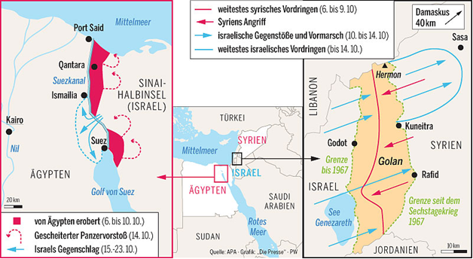

Ergebnis

Zwischen 22. und 24. Oktober trat an allen Fronten der Waffenstillstand in Kraft. Zu dieser Zeit waren die Syrer besiegt und viele ägyptische Einheiten waren eingeschlossen, unversorgt und standen vor der Vernichtung.

Es wurde befürchtet, dass die Sowjetunion nun aktiv in den Krieg eingreifen würde und nicht, wie bis zu diesem Zeitpunkt, die Ägypter nur mit Waffen versorgen würde. Dies führte in den USA sogar zur vorübergehenden Alarmbereitschaft zum Einsatz von Atomwaffen.

Während den 19 Tagen Krieg fielen mehr als 2600 israelische und über 8500 Menschen auf arabischer Seite.

Die israelische Regierungschefin Golda Mejr musste nach dem Krieg im April 1974 zurücktreten. Da die israelische Armee bis dahin als unbesiegbar gegolten hatte, war die israelische Öffentlichkeit traumatisiert.

Für Sadat war der militärisch verlorene Krieg politisch ein Erfolg, da nun klar wurde, dass die arabische Welt ein militärisch nicht zu unterschätzender Gegner war.

Die UdSSR verlor an Einfluss im Nahen Osten, während die USA mit dem 1978 unterzeichneten Camp-David-Abkommen eine Annäherung zwischen Ägypten und Israel erreichten und somit neue Sympathien in diesem Raum gewannen.

*13.2.9 Der Afghanistan-Krieg (1979-1989)*

Afghanistan war schon lange ein Satellitenstaat der Sowjetunion und geriet immer mehr in Abhängigkeit.

Die Machtübernahme und forcierte Säkularisierung durch die kommunistische Demokratische Volkspartei löste einen religiösen Widerstand aus, der zur Bildung von Mudschaheddin-Truppen führte, die zum Dschihad aufriefen.

Die jeweiligen kommunistischen Führer versuchten den Widerstand mit äußerster Brutalität niederzuschlagen, wodurch der Widerstand allerdings eskalierte.

Russland befürchtete ein Übergreifen der Unruhen und marschierte unter Leonid Breschnew ein.

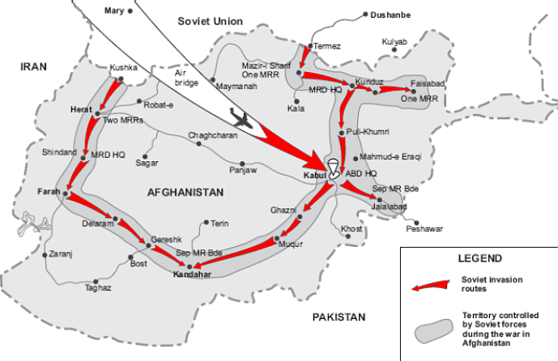

Diese Besetzung wurde von westlichen und islamischen Staaten verurteilt und die USA und Saudi-Arabien unterstützten die Mudschaheddin großzügig mit Geld. China, Ägypten, Israel, die USA und Großbritannien lieferten Waffen.

Es wurde ein äußerst grausamer Krieg geführt, aber weder sowjetischen noch afghanischen Führungstruppen gelang es, einen entscheidenden Sieg zu erringen.

Am 14. April 1988 wurde unter Michail Gorbatschow das Genfer Abkommen unterzeichnet.

Die UdSSR und die USA wollten Atomwaffen abrüsten und sich nicht mehr in innere Angelegenheiten Afghanistans einmischen.

Das Ende der bipolaren Weltordnung bahnte sich an.

Bis 15.2.1989 zogen offiziell 100.300 russische Soldaten ab und hinterließen 1-1,5 Mill. Tote und ca. 5,5 Mill. Flüchtlinge.

Offiziell gab es 15.000 russische Tote (inoffiziell 60.000) und viele fürs Leben gezeichnete Veteranen.

In Afghanistan bekämpften sich nun die Mudschaheddin-Gruppen untereinander, bis die fundamentalistischen Taliban als Sieger hervorgingen und einen islamistischen Gottesstaat gründeten.